Вечно молодой

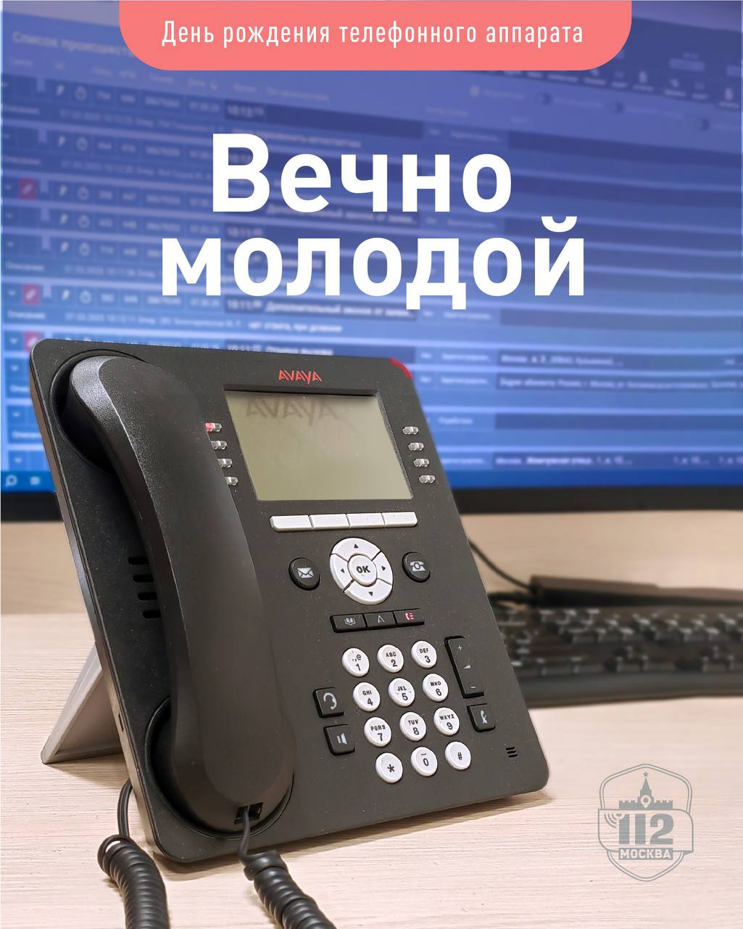

Без него никак не обойтись при вызове экстренных служб, он помогает передавать важные сведения, даёт возможность перезвонить абоненту, если вызов сорвался, обеспечивает связь на расстоянии, как операторы Службы 112 Москвы обеспечивают помощь на расстоянии звонка.

Проще говоря, для вызова экстренных оперативных служб без ТЕЛЕФОНА, которому сегодня исполняется 149 лет, никуда.

Важными функциями телефонного аппарата являются шумоподавление и регулировка звука, так как чёткая связь без помех важна при разговоре с заявителями. В старых моделях телефонов дозвон в экстренные службы происходил путём нажатия кнопок панели быстрого набора.

Система 112 Москвы всегда шла в ногу со временем во всём, что касается оборудования. Поэтому аппараты для приёма вызовов ставили самые современные и проверенные, модель которых зависела только от автоматической телефонной станции (АТС).

Сейчас за связь оператора и абонента отвечают современные цифровые телефонные аппараты:

- операторы не прижимают трубку телефона к уху, а используют гарнитуру

- наушники и микрофон имеют подвижные части, которые можно легко подогнать под свои параметры

- кнопка приёма вызова «переехала» с корпуса телефона на экран монитора компьютера

- оповещение экстренных оперативных служб происходит в автоматическом режиме

- если дозвон в службы необходим, сделать это так же можно кликом мышки на экран монитора

ИНТЕРЕСНАЯ ДЕТАЛЬ: какое-то время в своей работе операторы использовали «чебурашку» - гарнитуру с двумя наушниками. Со временем осталось только одно «ухо». Так специалист может одновременно принимать вызов и слышать, что происходит вокруг.

Система 112 Москвы